Задание 3
Построить график изменения потенциала вдоль цепи, изображённой на рис. 1.13, при замкнутом ключе и при разомкнутом ключе, предполагая в обоих случаях, что потенциал точки “a” равен нулю.
Примечание. При выполнении задания 3 необходимо предварительно рассчитать потенциалы отдельных точек цепи (а, в, с, d, f, g, h). При вычислении потенциалов точек цепи а, в, с и т. д., если значения эдс в табл. 1.4 указаны отрицательные, необходимо направление эдс соответствующего источника (рис. 1.13) изменить на обратное.
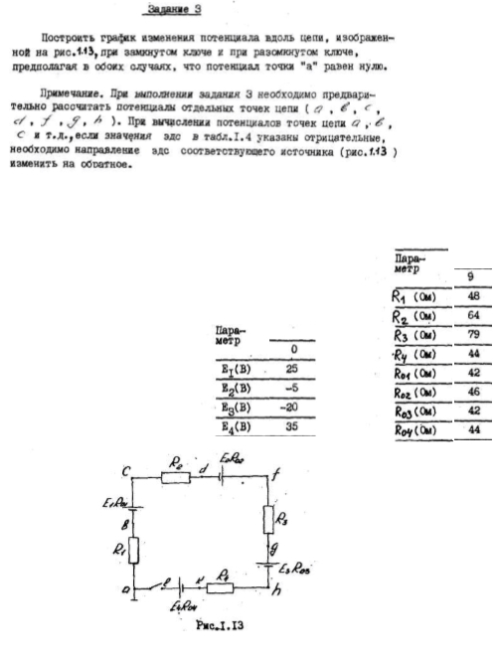

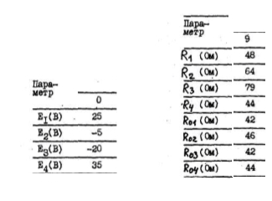
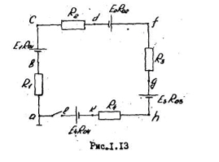
Дано
Параметр 0
Е1=25B
Е2=-5B
Е3=-20B
Е4=35B
Параметр 9
R1=48Ом
R2=64Ом
R3=79Ом
R4=44Ом
R01=42Ом
R02=46Ом
R03=42Ом
R04=44Ом
φа=0В
Найти
φа
φв
φс
φd
φf
φg
φh
Построить график изменения потенциала вдоль цепи, изображённой на рис. 1.13, при замкнутом ключе и при разомкнутом ключе, предполагая в обоих случаях, что потенциал точки “a” равен нулю.
Примечание. При выполнении задания 3 необходимо предварительно рассчитать потенциалы отдельных точек цепи (а, в, с, d, f, g, h). При вычислении потенциалов точек цепи а, в, с и т. д., если значения эдс в табл. 1.4 указаны отрицательные, необходимо направление эдс соответствующего источника (рис. 1.13) изменить на обратное.
Решение

